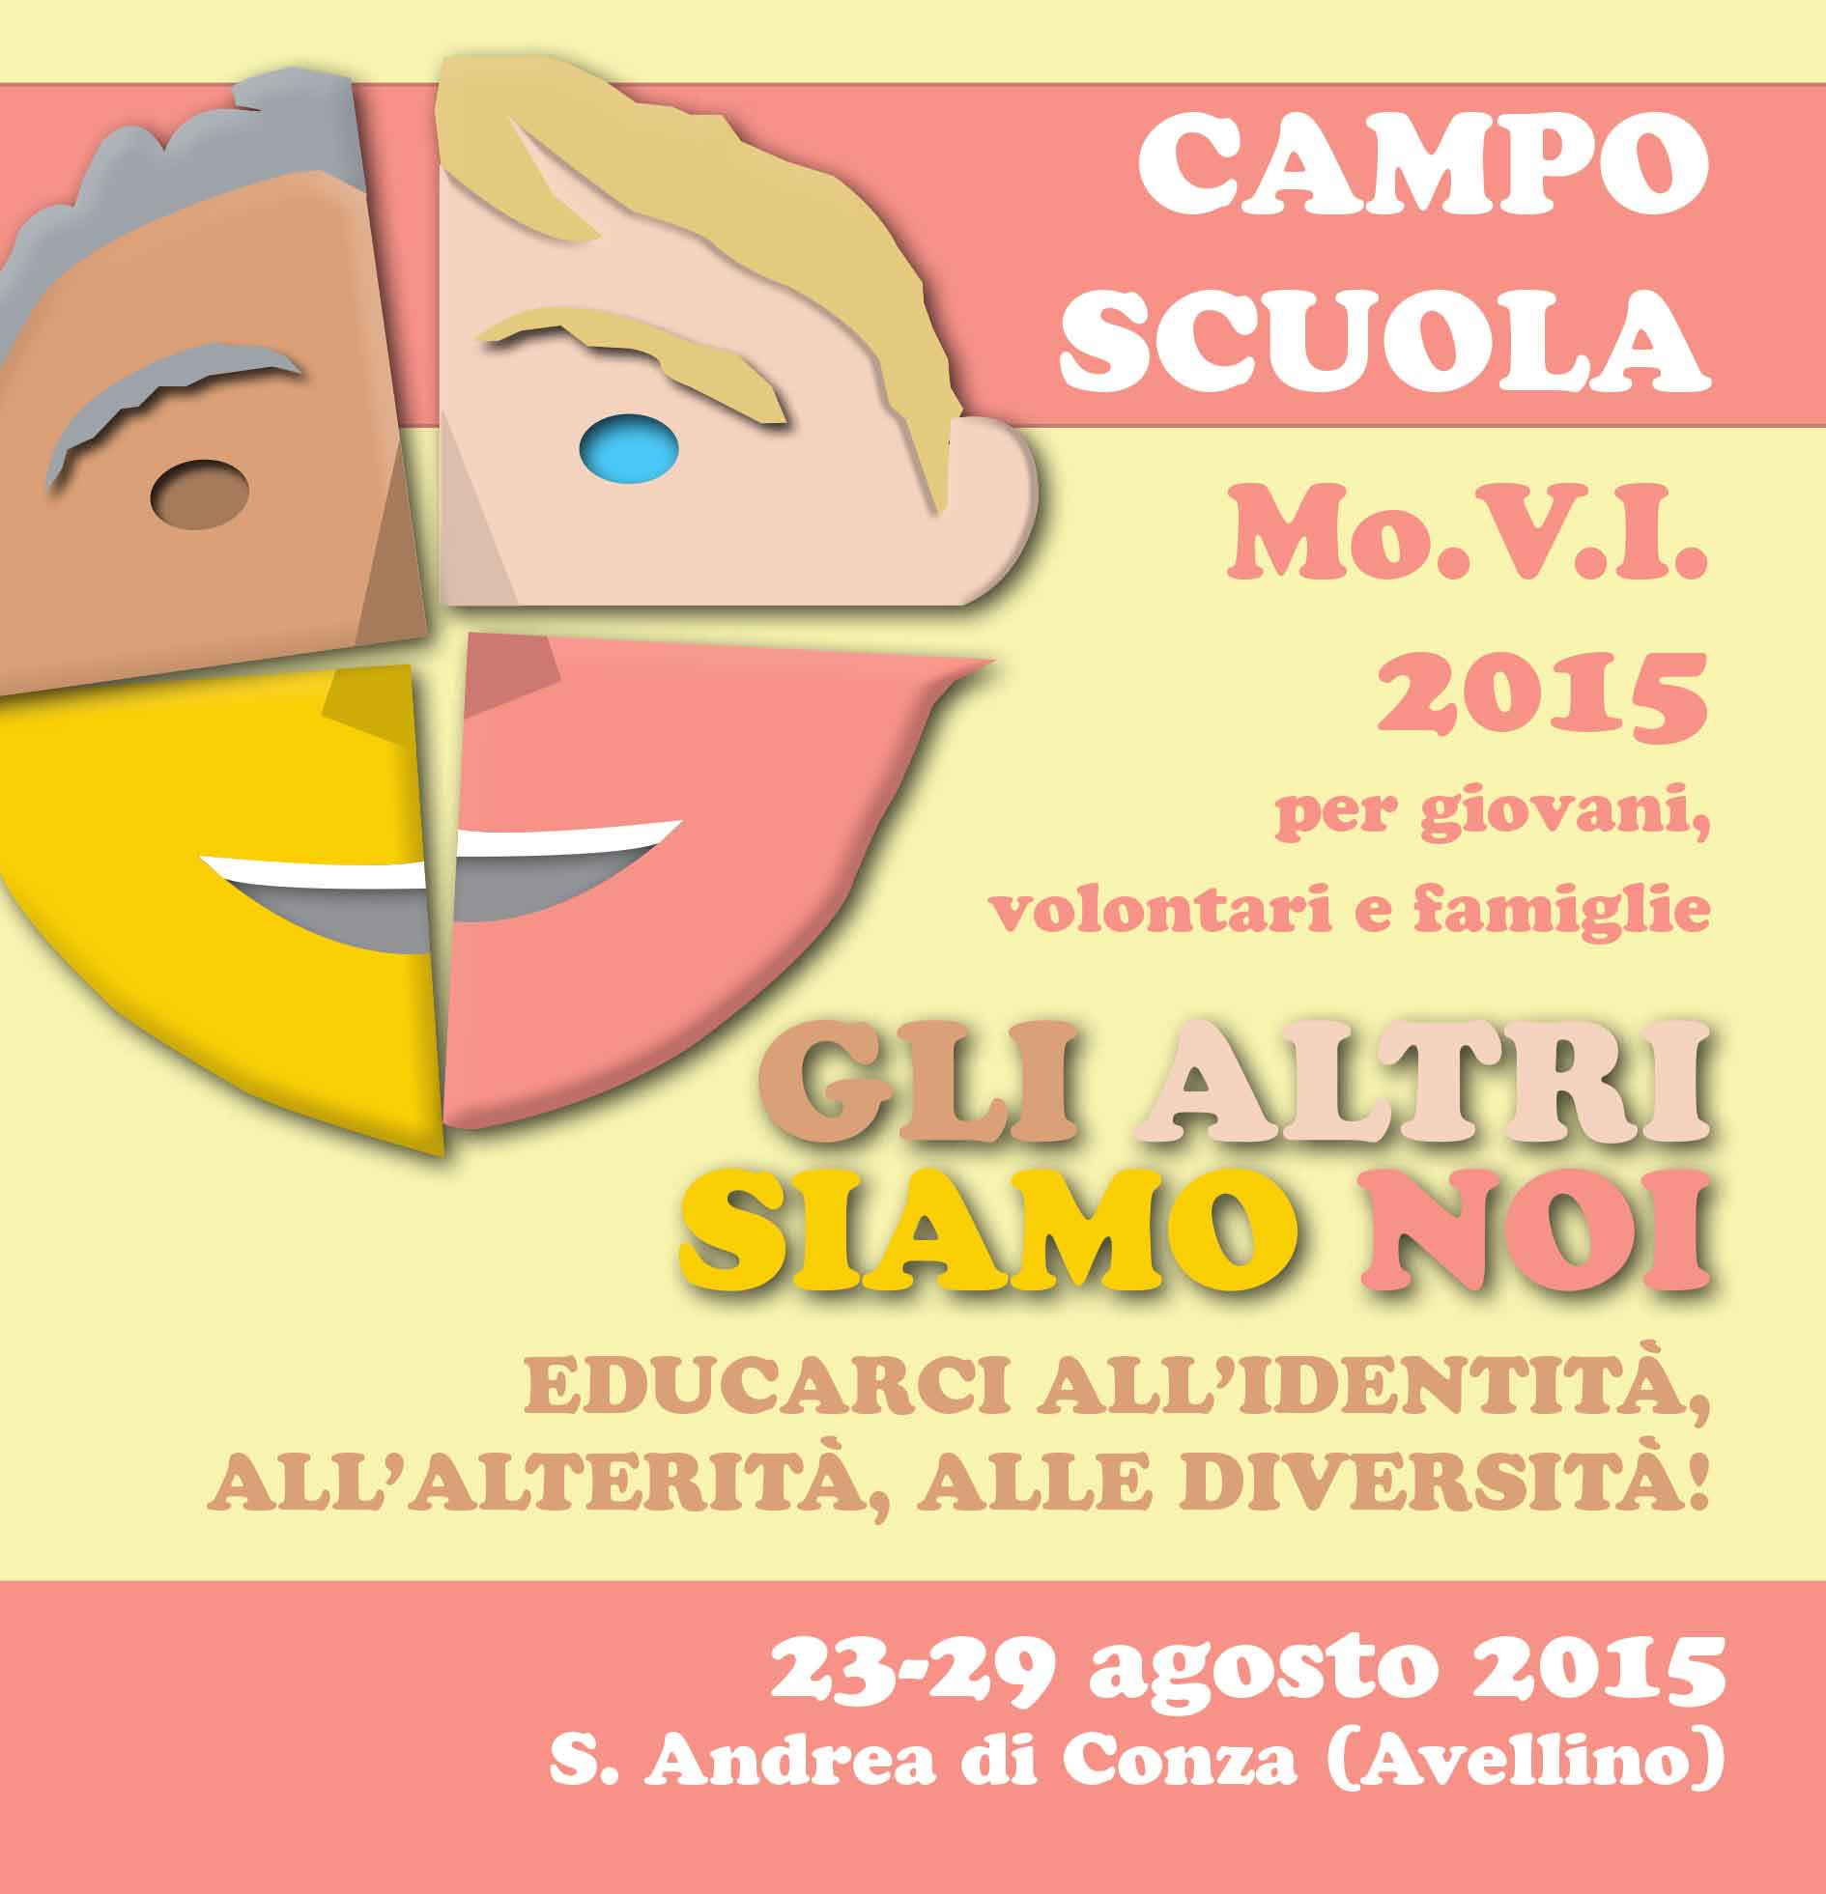

**SCHEDA**

**DI PARTECIPAZIONE**

**Dati Anagrafici**

**Nome e Cognome:_________________________________**

**Indirizzo:_______________________________________**

**E-Mail:_________________________________________**

**Telefono: ______________________________________**

**Dati eventuale Associazione di appartenenza:**

**Nome Associazione:____________________________________________**

**Indirizzo:__________________________________________________mail___________________________**

**Eventuale ruolo ricoperto nell’Associazione:_________________________**

**PARTECIPO:**

**[ ] INDIVIDUALMENTE**

**[ ] IN COMPAGNIA DEI SEGUENTI FAMILIARI (indicare l’età): ________________________**

**________________________**

**________________________**

**SONO INTERESSATO/A A PARTECIPARE AL SEGUENTE LABORATORIO (una sola scelta):**

**[ ] ANIMAZIONE DI COMUNITA’**

**[ ] GIORNALISMO CIVICO PARTECIPATIVO**

**[ ] TEATRO SOCIALE**

**TIPO DI TRASPORTO PRESCELTO:**

**[ ] INDIVIDUALE**

**[ ] TRASPORTO PUBBLICO**

**SISTEMAZIONI: in fase di perfezionamento dell’iscrizione verranno concordate con la segreteria organizzativa**

**CONFERMO LA MIA ADESIONE E PIENA PARTECIPAZIONE Al CAMPO SCUOLA AUTOGESTITO CHE SI TERRA’ DAL 23 AL 29 AGOSTO 2015 E MI IMPEGNO A VERSARE LA QUOTA DI ISCRIZIONE DI € 80,00 ENTRO IL 30 GIUGNO 2015**

**Invia questa scheda, debitamente compilata, al seguente indirizzo: movicampania@gmail.com**

**Per info e dettagli: contattare MoVI Federazione Regionale della Campania tel/fax 089.482439**